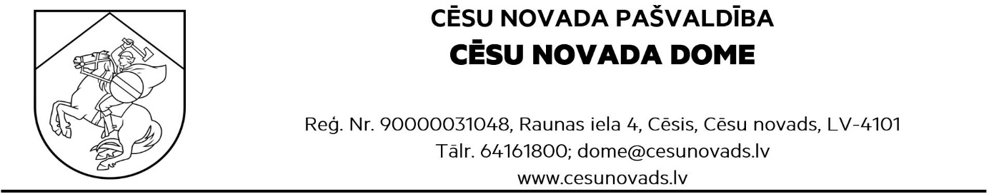
LĒMUMS
Cēsīs, Cēsu novadā
18.06.2026. Nr.284

Par nolikuma “Par naudas balvu piešķiršanu Cēsu novada
sporta komandai, sportistam vai trenerim par augstvērtīgiem sasniegumiem sportā” apstiprināšanu
Ziņo J.Rozenbergs, domes priekšsēdētājs

Lai veicinātu augstu sportisko rezultātu sasniegšanu, sportistu un trenera darba novērtēšanu, kā arī Cēsu novada vārda popularizēšanu Latvijā un pasaulē, Sporta komisija iesniedz priekšlikumu naudas balvu piešķiršanai sporta komandām, individuālajiem sportistiem un treneriem.
Ievērojot Valsts pārvaldes iekārtas likuma 72.panta pirmās daļas 2. punktu un Pašvaldību likuma 4.panta pirmās daļas 7.punktu, kur noteikta pašvaldības autonomā funkcija veicināt sporta attīstību, tostarp uzturēt un attīstīt pašvaldības sporta bāzes, atbalstīt sportistu un sporta klubu, arī profesionālo sporta klubu, darbību un sniegt atbalstu sporta pasākumu organizēšanai, un saistībā ar Cēsu novada domes 2021.gada 02.decembra noteikumu Nr.73 “Par sporta pasākumiem un sporta attīstībai paredzēto pašvaldības budžeta līdzekļu sadales kārtību Cēsu novadā” 6.3.punktu, Izglītības, kultūras, sporta un jaunatnes lietu komitejas 04.06.2026.atzinumu (protokols Nr.6), Finanšu komitejas 11.06.2026.atzinumu (protokols Nr.7), Cēsu novada dome, ar 18 balsīm - par (Atis Egliņš-Eglītis, Elīna Stapulone, Ella Frīdvalde-Andersone, Erlends Geruļskis, Evita Šīrante, Ēriks Bauers, Guntis Grosbergs, Indriķis Putniņš, Inese Suija-Markova, Ivo Rode, Jānis Gabrāns, Jānis Goba, Jānis Kārkliņš, Jānis Mičulis, Jānis Plūme, Jānis Rozenbergs, Māris Šķesteris, Mārtiņš Šteins) , pret nav, atturas nav, nolemj:
- Apstiprināt nolikumu “Par naudas balvu piešķiršanu Cēsu novada sporta komandai, sportistam vai trenerim par augstvērtīgiem sasniegumiem sportā” un naudas summas saskaņā ar pielikumu;
- Uzdot Sporta un veselības veicināšanas pārvaldes vadītājam organizēt nepieciešamās darbības saistībā ar šī lēmuma izpildi saskaņā ar Nolikumā noteikto, Cēsu novada pašvaldības 2026.gada budžetā paredzēto līdzekļu ietvaros;
- Kontroli par lēmuma izpildi veic Cēsu novada pašvaldības izpilddirektore.

Cēsu novada domes priekšsēdētājs J.Rozenbergs

DOKUMENTS PARAKSTĪTS AR DROŠU ELEKTRONISKO PARAKSTU UN SATUR LAIKA ZĪMOGU

